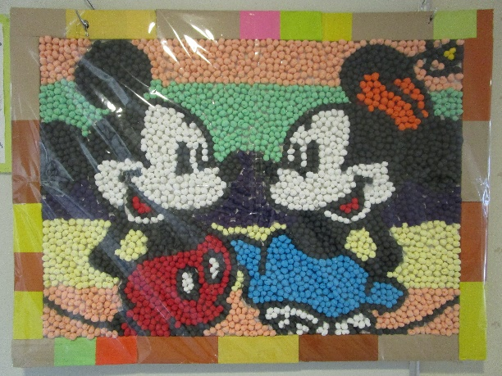
医療法人社団 銀杏会 川西内科胃腸科病院 広報誌
第26号 （2020年8月3日 発行）
『銀杏』

川西内科胃腸科病院は財団法人日本医療機能評価機構より、
2018年6月7日付で3rdG:Ver.1.1の認定を受けています。

山口 巧先生
※当院に入院されている患者様による作成
～新任のご挨拶～
【出身地】 山形県
【所属学会】日本消化器病学会消化器病専門医
日本消化器内視鏡学会内視鏡専門医
日本内科学会認定内科医
日本医師会認定産業医
【趣味】 音楽鑑賞 スポーツ観戦
【一言】 消化器病専門医の山口です。消化器領域を中心に内科全般を担当します。患者さんに寄り添う医療をモットーにしています。どうぞよろしくお願いします。

永年勤続表彰 吉田直樹放射線技師長

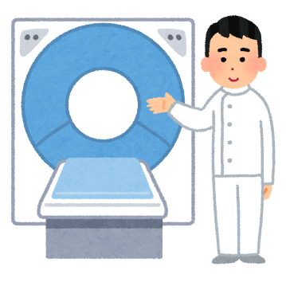
平成2年に入職して、気が付けば30年となりました。
入職当初は、病院の建物も現在の3分の2であり、医療法人にもなっていませんでした。その後、建物の増築や医療法人化等があり、様々な勉強をさせて頂きながら、現在に至っております。今後も知識の吸収と技術の習得に努め、自分が得た知識・技術は後輩等に伝え、より良い病院にしていきたいと思っておりますので、これからも宜しく御願いいたします。

新型コロナウィルス感染対策について
当院では、院内感染防止対策として下記の事を強化しています。
- 来院者の健康チェック、問診、体温測定を実施しています。
発熱や咳症状などがある患者さまは通常の待合とは別の待合で待機して頂いております。
- スタッフはマスクの着用、フェイスシールド、アイシールドの着用と手洗い、手指消毒の
徹底。出勤時の体調チェック、体温測定をしています。
- 診察室は1時間おきに換気しています。
- 入院患者さまのご家族には、面会制限のご協力を頂いております。

～新入職員紹介～ リハビリテーション部門

2020年4月より入職しました相沢彩乃です。札幌生まれ札幌育ちですが、韓国とのハーフです。高校生から大学生までバレーボール部に所属していました。
今まではスポーツ整形と介護老人保健施設で働いておりました。理学療法士としては8年目になりますが病院勤務は初めてですので、わからない事がたくさんありご迷惑おかけする事もあると思いますが、患者様に寄り添ったリハビリを提供出来るように元気に頑張ります。

相沢 彩乃 理学療法士

1月より入職しました高木美果です。香川県で生まれ育ち、高校時代に怪我をした事がきっかけで理学療法士を目指しました。趣味は旅行やキャンプ、音楽ライブに行くことで、北海道の大自然に憧れて3年前に札幌に引っ越して来ました。理学療法士としてはまだ8年目ですが、今までの経験を活かしながらこれからも勉強していき、地域医療に少しでも貢献できるように努めたいと思います。

高木 美果 理学療法士

2015年9月よりご縁があり、約4年間介護スタッフとしてお仕事させて頂いていました。入職当初より理学療法士への興味が強く、当院で介護業務を行いながらリハビリ養成校の夜間部に3年間通い、今年4月より理学療法士として働かせて頂いています。今年の9月で入職5年目となりますが、理学療法士としては1年目の新人です。リハビリのスタッフに助けられながら日々頑張っているところです。当院の「温情拭萬病」という理念にあるように、患者様への温かい思いやりをもった理学療法を提供していけたらと思います。

島 朋宏 理学療法士

よろしくお願いします！
●2019年度 検査実績
〇

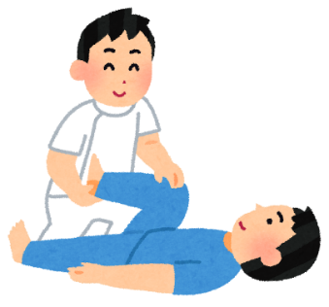
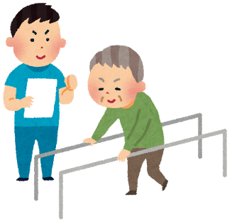
胃カメラ | 1026件
大腸カメラ | 490件
大腸ポリペクトミー | 68件
大腸カプセル内視鏡 | 3件
CT | 3644件
CT（造影） | 222件
超音波検査 | 3710件

